认识实习报告

系 别： 化学与化学工程系
专 业：
姓 名：
学 号：
指导教师:
完成时间：

河南城建学院
2013年1月9日

认识实习报告

系 别： 化学与化学工程系
专 业：
姓 名：
学 号：
指导教师:
完成时间：

河南城建学院
2013年1月9日

认识实习报告

系 别： 化学与化学工程系
专 业：
姓 名：
学 号：
指导教师:
完成时间：

河南城建学院
2013年1月9日

认识实习报告

系 别： 化学与化学工程系
专 业：
姓 名：
学 号：
指导教师:
完成时间：

河南城建学院
2013年1月9日

一、实习目的
1.实习的目的
认识实习是教学计划主要部分，它是培养学生的实践等解决实际问题的第二课堂,它是专业知识培养的摇篮，也是对工业生产流水线的直接认识与认知。实习中应该深入实际，认真观察，获取直接经验知识，巩固所学基本理论，保质保量的完成指导老师所布置任务。学习工人师傅和工程技术人员的勤劳刻苦的优秀品质和敬业奉献的良好作风，培养我们的实践能力和创新能力，开拓我们的视野，培养生产实际中研究、观察、分析、解决问题的能力。通过接触实际生产过程，一方面，达到对所学专业的性质、内容及其在工程技术领域中的地位有一定的认识，为了解和巩固专业思想创造条件，在实践中了解专业、熟悉专业、热爱专业。另一方面，巩固和加深理解在课堂所学的理论知识，让自己的理论知识更加扎实,专业技能更加过硬,更加善于理论联系实际。再有，通过到工厂去参观各种工艺流程，为进一步学习技术基础和专业课程奠定基础。
2.实习意义
通过本次实习使我能够从理论高度上升到实践高度，更好的实现理论和实践的结合，为我以后的工作和学习奠定初步的知识。通过本次实习使我能够亲身感受到由一个学生转变到一个职业人的过程。通过本次认知理论联系实际，掌握一定的工作能力，积累社会工作经验，了解社会，增长见识，提高与别人和谐相处和协同合作的能力，提高自身的综合素质。
3.实习要求
1、实习期间一定要听从带队老师的指挥，不要擅自离队，更不要随意触碰机器的按钮或开关，禁止触摸生产线上的物品以免烫伤。
2、不得迟到、早退、旷实习等，如因特殊原因不能按时到达或不能去实习应向班长或带队老师请假。
3、实习期间仔细观察，认真听老师或师傅的讲解，遇到不懂得地方可以提出来，随时做笔记。
4、实习期间要严肃认真，禁止喧哗打闹。
5、实习结束后，按时、完成实习日志和实习报告。

二、实习内容

实习内容一览表

时间 | 实习地点 | 实习内容
2013.1.3 | 7#B317 | 实习前的安全讲座，查阅资料
2013.1.4 | 河南城建学院分析测试中心 | 熟悉实验设备
2013.1.5 | 河南城建学院化学与化学工程系实验中心 | 熟悉实验设备
2013.1.6 | 河南城建学院建筑环境与能源工程系实验室 | 熟悉实验设备
2013.1.7 | 河南省神马尼龙化工厂 | 参观
2013.1.8 | 中国神马集团工程塑料公司 | 参观

校内实验室
1. 河南城建学院分析测试中心
简介：河南城建学院分析测试中心是校级科研平台，成立于2009年4月。中心目前拥有八百余万元先进的、 高精密的、跨学科的大型科研仪器设备。中心下设材料性能分析室、分子光谱分析室、电化学分析室、 元素分析室、色谱分析室，主要面向化工、材料、环境、生物等学科，可开展有机物组成和结构分析，
无机物成分分析，材料性能分析等研究工作。中心面积2050平方米，工作人员9人，具有博士、硕士学位者 占队伍的89%，高级专业技术职称者占队伍的56%，硕士生导师占队伍的11%。
该中心在培养学生的动手能力、提高科研水平方面起到重要作用， 同时还开展与分析测试有关的教学和科研工作，面向校内外 开放，提供分析测试、样品剖析以及分析测试技术培训、三废治理技术研究等方面的服务内容。为学校人才培养、科学研究和社会服务做出贡献。
分析测试中心试验设备一览表
名称 | 型号 | 产地 | 用途
离子色谱仪 | MIC-2 | 瑞士Met Rohm | 环境样品中各种阴、阳离子的定性、定量分析
气相色谱仪 | GC-450 | 美国Varian | 可挥发有机物等的定性和定量分析
高效液相色谱仪 | 1100 | 美国Agilent | 高沸点化合物、热不稳定化合物、大分子化合物、高聚物、生物制品等的定性和定量分析
全自动比表面积及孔隙度分析仪 | ASAP2020 | 美国Micromeritics | BJH中孔、孔分布、孔大小及总孔体积和面积多种数据分析
原子荧光光谱仪 | PF6 | 北京普析通用 | As、Se、Pb、Bi、Te、Sn、Sb、Hg、Cd、Zn、Ge等十一种元素的日常痕量分析
紫外-可见分光光度计 | SPECORD 200 | 德国Analytic Jena | 有机物定性、定量分析
全自动化学分析仪 | AutoAnalyzer3 | 英国Seal Analytical | 适用于水、土壤提取液、饮料或混合物中硝酸盐、氮、氨、硫化物、硼化物和磷酸盐等多种物质检测
电感耦合等离子发射光谱仪 | Optima 7000 | 美国PerkinElmer | 测定多种金属元素
总有机碳分析仪 | MULTI N/C 2100S BU | 德国Analytic Jena | 可选分析：TOC，TIC，TC，NPOC，POC
氮硫氯元素分析仪 | EA 3100 | 德国Analytic Jena | 测量氮、硫、氯三个元素含量
微波消解仪 | MULTIWAVE 3000 | 奥地利Anton Para | 微波消解、蒸发、有机提取、干燥等样品制备
原子吸收光谱仪 | novAA400 BU | 德国Analytic Jena | 测定多种金属元素

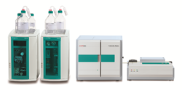
离子色谱仪

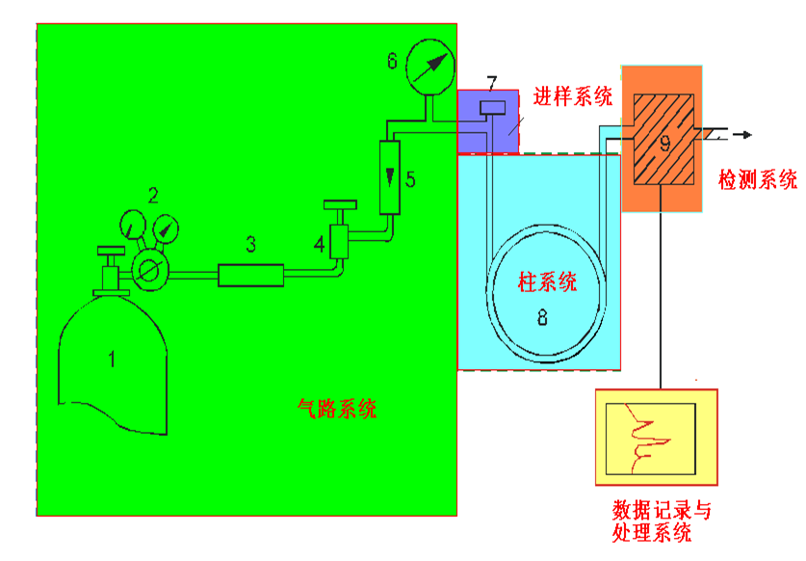
.气相色谱仪工作流程
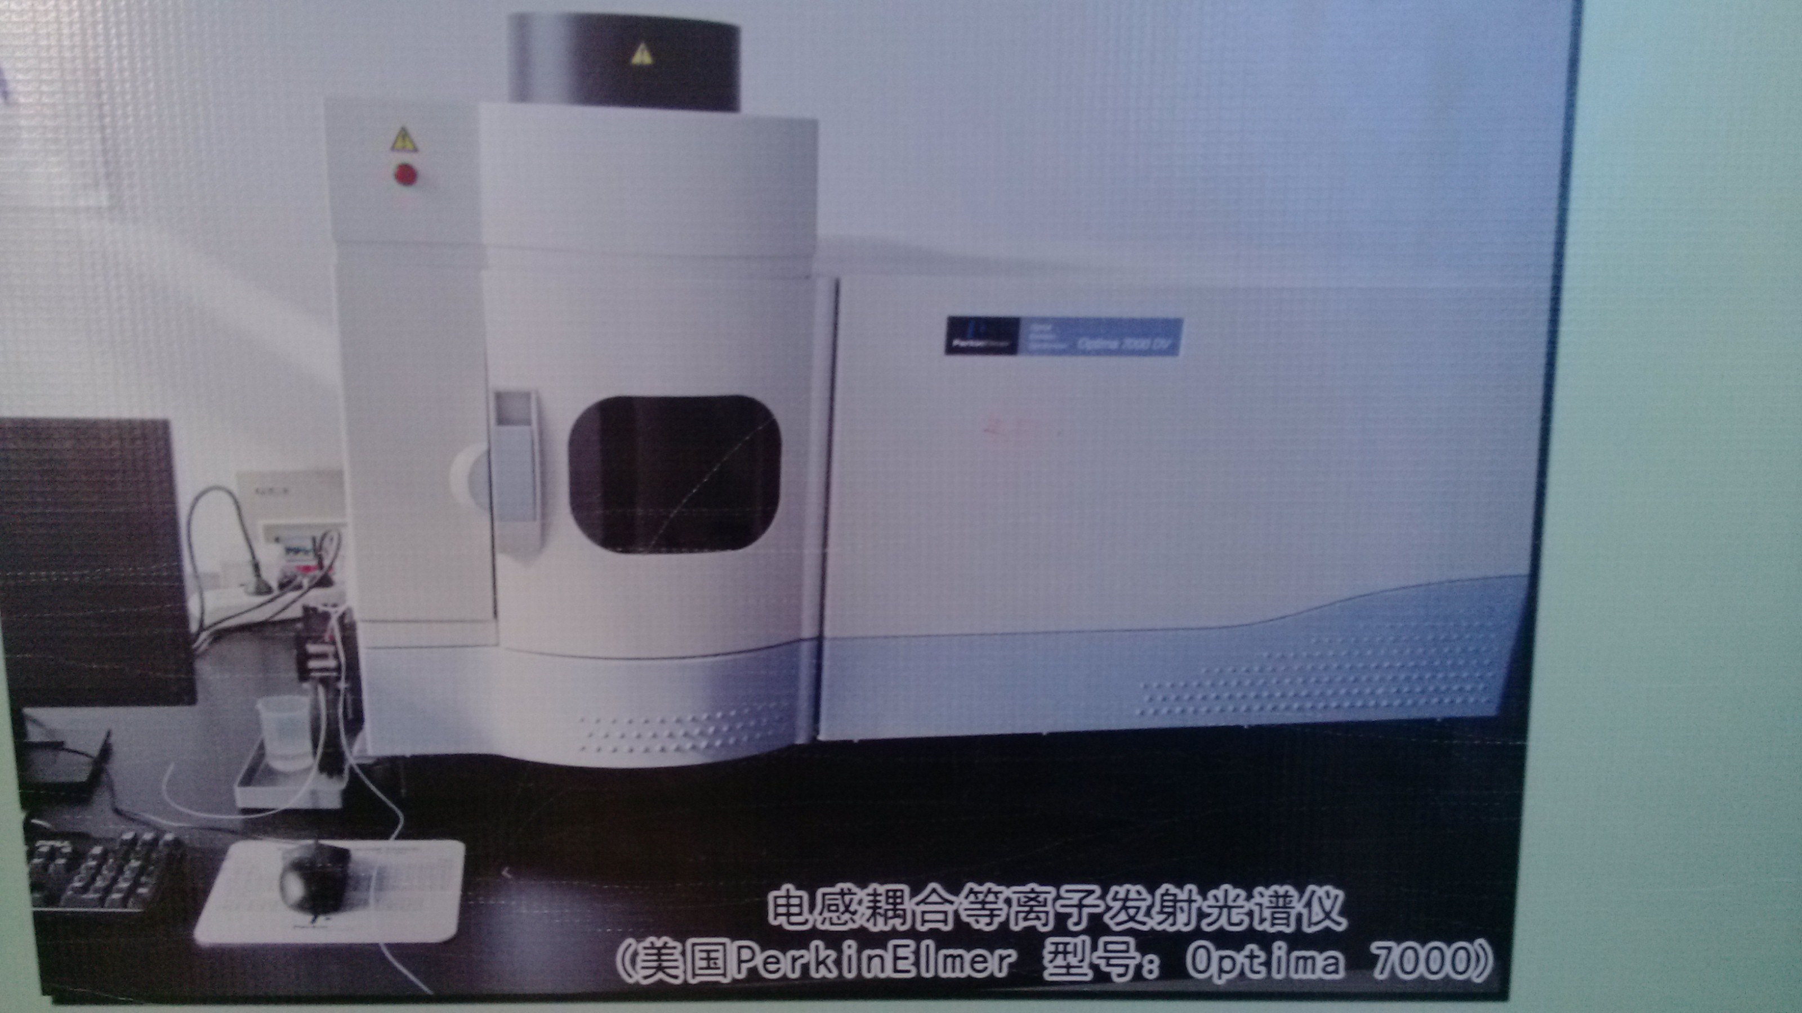

(2)化学实验中心

简介：化学与化学工程系实验中心成立于2003年3月，下设无机化学实验室、物理化学实验室、红外光谱室、化工原理实验室、煤化工专业实验室、高分子化学实验室等七个实验室，另外，正在筹建博士研究专业实验室。拥有傅立叶红外光谱仪、固体燃料反应性测定仪、凝胶色谱仪、流变仪等大型仪器设备器设备，拥有固定资产200余万元。承担着我院化学化工系、生物工程系、环境工程系、市政工程系、燃气与热能工程系等系的化学化工类实验课教学任务。我实验中心现有教师8人，其中高级职称3人，中级职称5人；其中，博士4人，硕士3人。先后承担了省部级科技攻关项目6项，其中4项已通过省部级鉴定。
主要实验设备：（1）电热鼓风干燥箱：采用加热方式进行鼓风循环干燥试验，分为鼓风干燥和真空干燥两种，鼓风干燥是通过循环热机吹出热风，保证箱内溶度平衡，真空干燥是采用真空将箱内空气抽出，让箱内大气压低于常压。
（2）自动水分测定仪：测定煤中水分的智能仪器，它还用于其他非金属物质的水含量测定。
（3）碳氢元素分析仪：主要用于测定煤中或其他有机物中碳氢含量。一定的试样在氧气流中燃烧，生成水和二氧化碳，分别用水吸收剂和二氧化碳吸收剂吸收，由吸收剂的增量计算出煤中水和二氧化碳的含量。
（4）红外碳硫分析仪：主要用于分析物质中碳硫含量。分析仪采用高频感应加热炉燃烧样品，用红外线吸收法测试样中碳硫含量两元素指数。

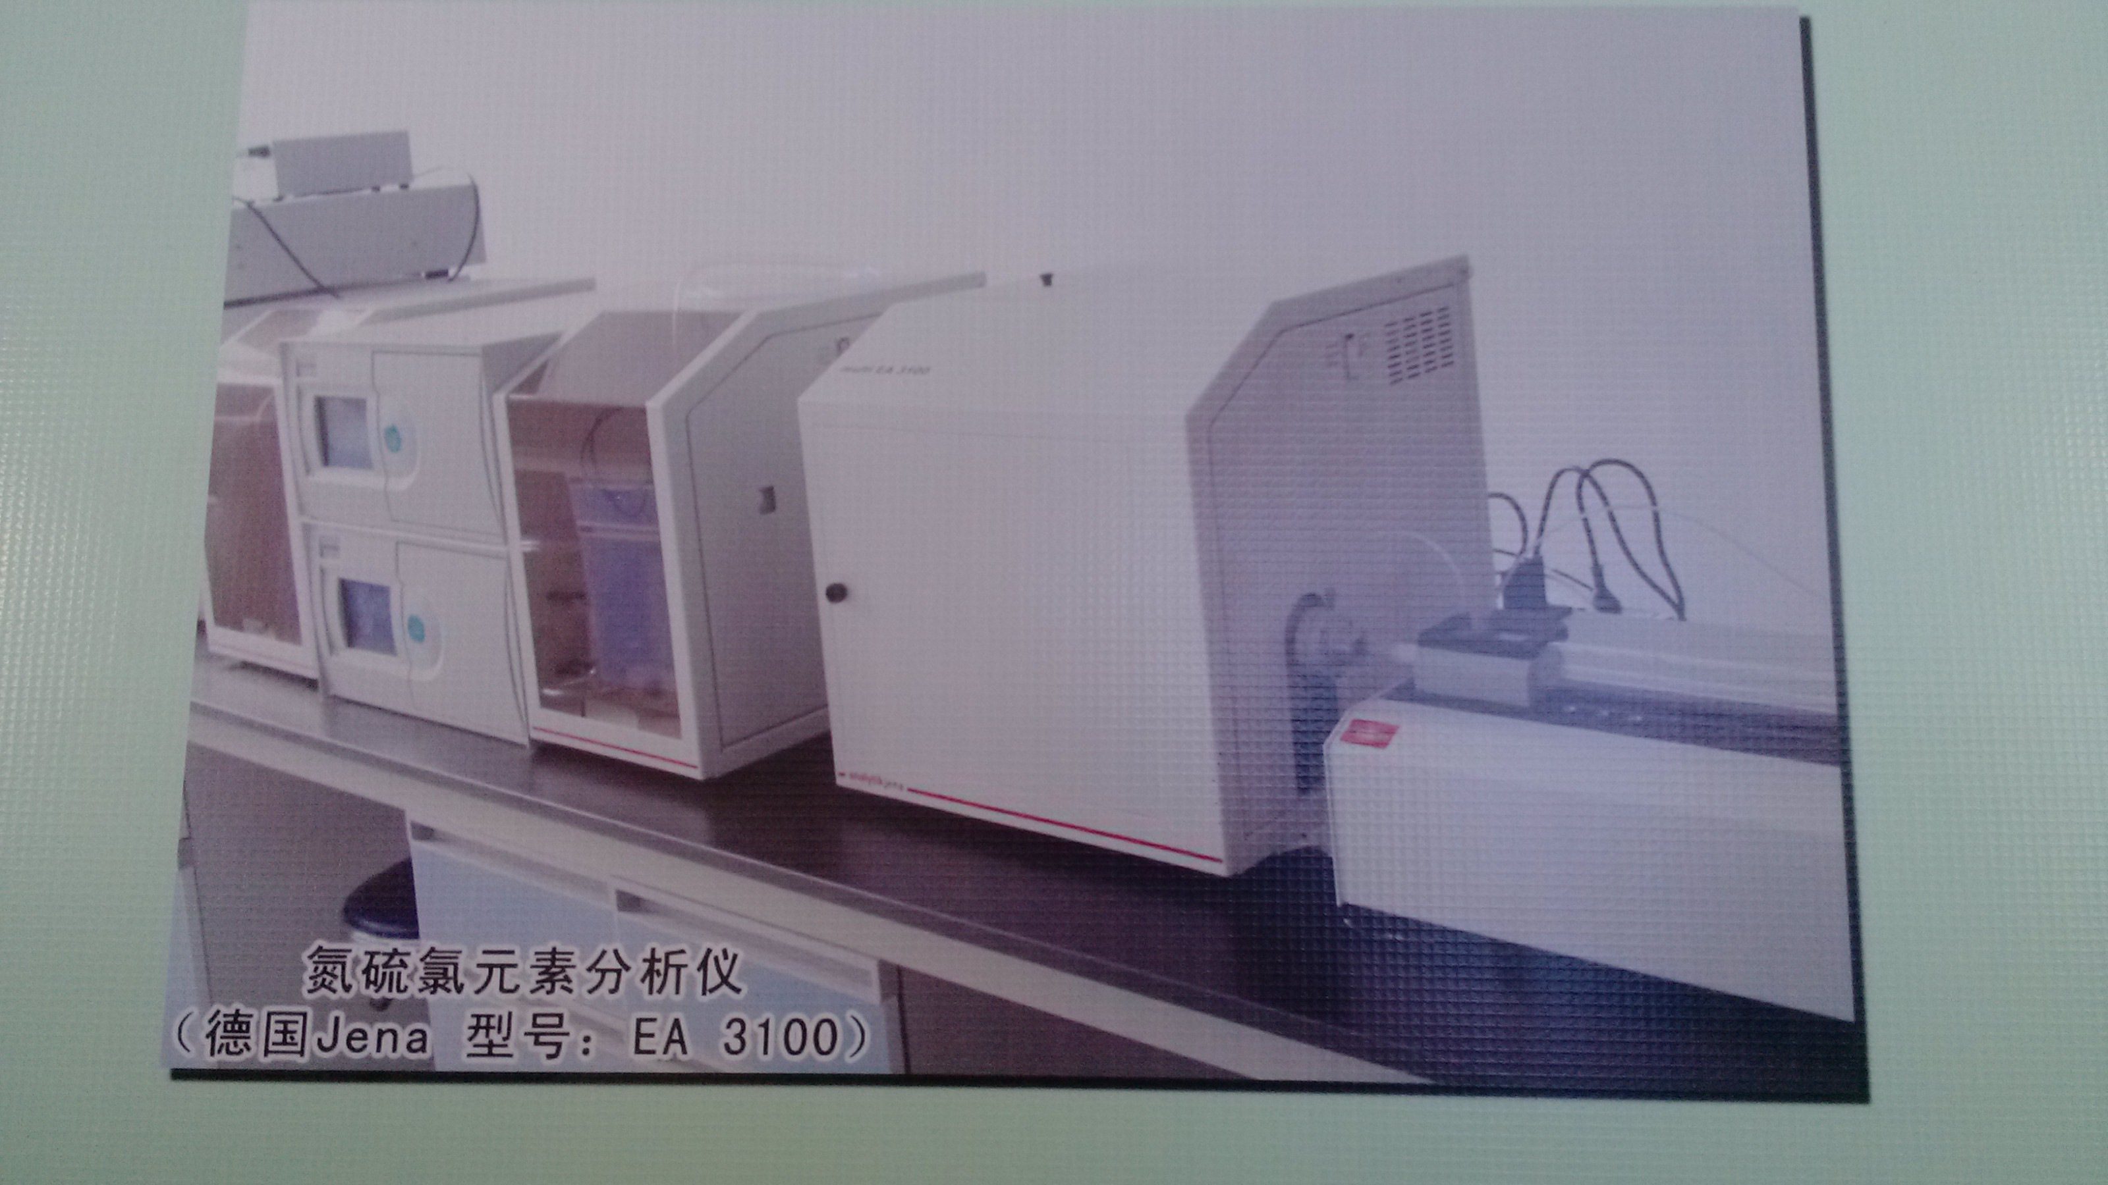

（5）数显粘结指数测定仪：用于煤炭、冶金和焦化行业及科研单位测定烟煤的粘接指数。
（6）胶质层测定仪：用于测定烟煤胶质层指数并以此来描述焦炭的特性，并鉴定出炼焦用煤、生产用煤和生活用煤的质量，从而确定烟煤牌号。
（7）旋转蒸发器：用于回流操作，大量溶剂的快速蒸发，微量组分的浓缩和需要搅拌反应的反应过程等。
（8）哈氏可磨仪：测定烟煤和无烟煤可磨性的仪器。根据磨碎定律，把制好的一定颗粒的煤样放在哈氏仪里磨碎，然后筛分、称量、对照、校正图表，查出可磨指数。
（9）紫外吸收分光光度计：对各种物质进行定性定量分析，由于各种物质具有分子原子和不同的分子空间结构，根据吸收能量的不同进行区分。

（10）热重/差热同步分析仪（瑞士
以上内容仅为本文档的试下载部分，为可阅读页数的一半内容。如要下载或阅读全文，请访问：https://d.book118.com/465304001024011042

